***Faszyzm w Europie.***

1. Faszystowskie Wochy Benito Mussoliniego.
2. Nazizm w Niemczech

**Wyjaśnij pojęcia :**

Faszyzm - ………………………………………………………………………………………

……………………………………………………………………………………………………………………………………………………………………………………………………

Antysemityzm - ………………………………………………………………………………

…………………………………………………………………………………………………

**Podkreśl hasła będące częścią ideologii nazizmu.**

socjalizm antysemityzm komunizm rasizm demokracja

**Podkreśl cechy państwa totalitarnego.**

istnienie systemu wielopartyjnego propaganda terror wobec przeciwników parlamentaryzm oficjalna ideologia państwowa

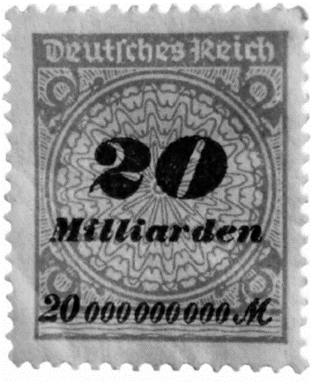Przyjrzyj się ilustracji i wykonaj polecenia.

Agencja BE&W

a) Wyjaśnij, z jakim zjawiskiem jest związana ta ilustracja.

……………………………………………………………………………

b) Podaj skutki tego zjawiska w 1923 r.

……………………………………………………………………………

……………………………………………………………………………

……………………………………………………………………………

……………………………………………………………………………

Wpisz pojęcie, którego dotyczą definicje.

……………………………………………………… – pogrom ludności żydowskiej zorganizowany przez nazistów w listopadzie 1938 r.

………………………………………………………… – prawo uchwalone w 1935 r. w Niemczech, zakazujące związków małżeńskich między Niemcami a Żydami i pozbawiające Żydów niemieckiego obywatelstwa



Przyjrzyj się ilustracji i wykonaj polecenia.

a) Wyjaśnij, z jakim wydarzeniem jest związana ta

ilustracja.

…………………………………………………………

b) Podaj, jakie były skutki tego wydarzenia w 1933 r.

Agencja BE&W

…………………………………………………………

…………………………………………………………

…………………………………………………………

…………………………………………………………

…………………………………………………………

…………………………………………………………